Приложение

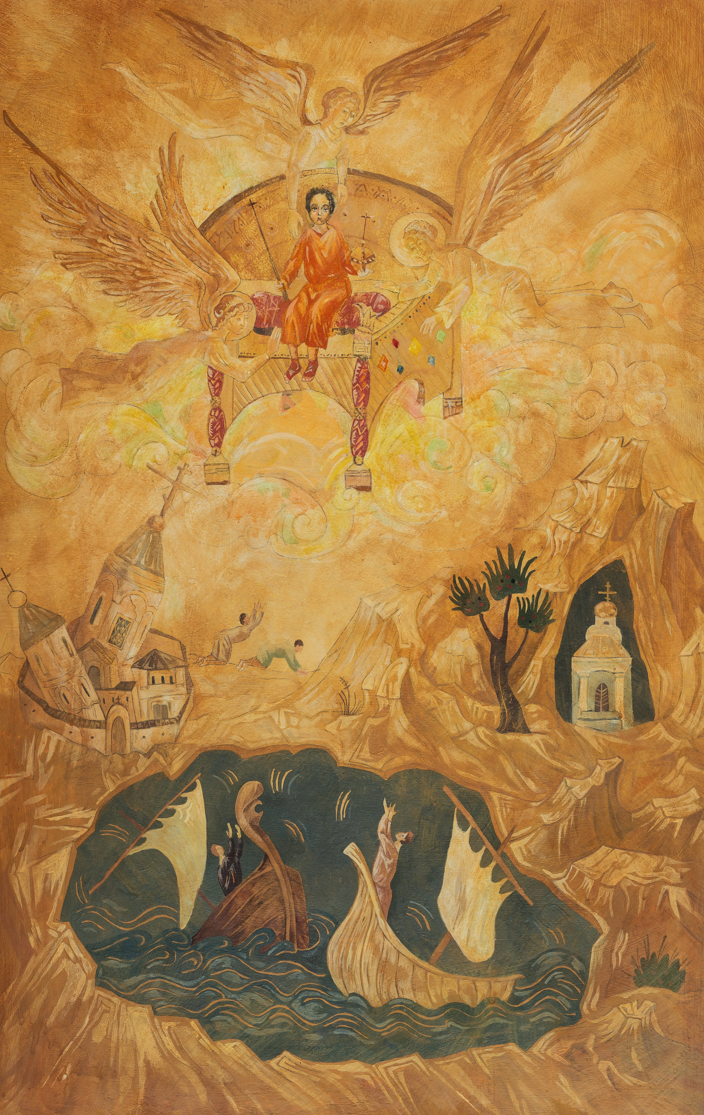

Эппле Евгения, 8 – Б класс
Мастерская Чилингаровой Камиллы Юрьевны
МЦХШ при РАХ

Поздравление школе учеников 6-А, 7-А, 7-Б классов

Под знаком Аполлона и Венеры
Мы поздравляем школу с юбилеем!
Здесь постигаются каноны красоты.
Я верю: мы не зря сюда пришли.
Лосева Анна, 7 – А класс

Ты защищаешь нас своим крылом,
Мы все твои птенцы, твои мы дети,
И восемьдесят лет твоим теплом
Сердца и души детские согреты.
Антонова Арина, 6 – А класс

Погорелова Анна, 6 – А класс

Ах, сколько лет искусству!

Художественной - восемьдесят лет.
И в этом зданье, с виду неприметном,
Искусство появляется на свет
И освещает мир прекрасным блеском.

И искры эти, как один поток,
Сливаясь в реку бурного творенья,
Несутся с запада и юга на восток
И прорывают силу вдохновенья!

И начинаем мы тогда творить,
С любовью мы искусству предаёмся.
Искусство, словно корни, нас растит.
Как воины, мы за искусство бьёмся.

Пан Ангелина, 7 – А класс

***
Мы возрождаем классику в искусстве,
Но в будущее метим далеко.
И сколько счастья в том высоком чувстве!
Искусство будто сладкое вино,
Которое мы залпом выпиваем
И алой кровью воплощаем на холсте.
Без вдохновения мы будто выгораем,
Но школа сгинуть нам не даст в огне.
И будет восхваляться она вечно
Как храм изящества и силы наяву!
И восемьдесят лет спасает безупречно
Искусства нынешнего тяжкую судьбу!

Степанова София, 7 – Б класс

Надпись скульптурам Аполлона и Афродиты

Вы встречаете наше шествие
На пути для многих безликом.
Мы ж проходим по краю лезвия,
Оставляя следы-улики.
Ваши вестники новому рады,
Свет искусства несём на ладонях,
А цветы оставляем в награду
Мы всем тем, кто сейчас нас не гонят.
Мы напишем ваши портреты-
Образ ваш на листе и в багете.

Кондрашов Ермолай, 6 – А класс

***
О, школа, ты начало всех начал!
Здесь нас встречает статуя Венеры,
И Аполлон безмолвным стражем стал.
О, как же вдохновляют эти стены!

Вхожу я, осенённый их заботой,
И чувствую: всё светится во мне.
Ту россыпь искр я выплесну в работы:
И страх, и злобу, и любовь – в огне.

Я никогда об этом не забуду,
Длинна, сложна у творчества стезя,
Но знаю: эту школу помнить буду,
За всё, за всё добром благодаря.

Самохвалова Мария, 7 – Б класс
***
Мы будущее искусства!
Мы празднуем наш юбилей:
Покажем, на что же способны
Мы в этот прекрасный день.

Мы всё разрисуем на свете,
Раскрасим от «А» и до «Я»!
В искусстве нам нет предела:
Есть высшая цель мастерства.

Наполненные вдохновеньем,
Пульсирующим в крови,
Мы будущее искусства!
Мы пламенной страстью горим!

Цецегова Алиса, 7 – А класс

***
Искусство – вот апофеоз природы,
Но знай: тебе таланты дарит Бог.
И вот пишу я вдохновенно эту оду
Про свет, красо́ты и фантазии полёт.
А в школе нашей юбилей мы отмечаем.
Наставники дают святой обет:
«Дадим мы наставленья, друг, советы,
Благословим достичь высот, побед».

Малкина Елена, 7 – А класс
***
Я гимн пропела бы с усладой
На день восшествия искусств,
Но что-то мне вдруг помешало
В альбом излить наплывы чувств.
Под тайным знаком Афродиты
Основан был лицей атлантов.
С искусством ныне мы на «ты».
Лицей наш, кузница талантов,
Лелеет чувство красоты.
Учителя растят гигантов.
О, Аполлон, прими мольбы!

Ходоренко Александра, 7 – А класс

***
О, школа, ты прекрасна без натяжек!
Каким терпеньем надо обладать,
Чтоб из младых, дурашливых букашек
Изящных бабочек искусно создавать!

Чтоб из болтливых, малых пятиклашек,
Творцов, порой крикливых и смешных,
Восстали юноши - не знали раньше краше! -
И девушки со взором Афродит.

Шкляр Устинья, 7 – Б класс
***
Сегодня собрались мы вместе
Под сенью стен твоих, лицей!
Мы будем дружной, внятной песней
Превозносить хвалу тебе.

Ты собирал нас отовсюду,
Чтоб в жизни путь нам указать,
Чтобы традиции мы чтили,
Свободой творчества дыша.

Мы, как птенцы, тобой согреты,
Окрепнем – взлёт! И кто куда…
Но наши узы, наши скрепы
С тобой, лицей, душа моя!

Осиновская Анна, 7 – А класс

***
О, школа! О, лицей родимый!
Люблю твой стиль
неповторимый!

Здесь красота! Здесь new искусство!
В эскизах наших-
жизнь и чувство.

Мы, мастера, мешаем колер…
В искусстве каждый
подневолен.

Душа лицея как мембрана!
Ошибка каждого
как рана.

А мы умеем рисовать!
Чур! – наш лицей
не обижать!

Новикова Екатерина, 6 – А класс

***
Наша школа – кузница талантов.
Неслучайно собрались мы здесь.
К сожалению, года так быстро мчатся:
Школе уже восемьдесят лет.
Сколько же известных живописцев
Наша школа вырастить смогла!
Пройдёт время – будут новые художники,
Школе уже будет больше ста.
Навсегда останешься в истории,
И в искусстве твой заметен след.
А пока ещё мы просто школьники,
И не больше, чем избранники планет.

Коваленко Божена, 6 – А класс

***
Ты, наша школа, как небесный храм,
Впускаешь только избранных Олимпом.
И под бесстрастным взором Аполлона
И возвышающей изящностью Венеры
Мы познаём законы красоты.
И только здесь всеведущий учитель
Покажет к совершенству верный путь.
Ты, школа, как пристанище богов.
Здесь все стихии собрались: огонь и пламя,
Они во всех очах сияют страстно
При каждом взмахе кистью над холстом!
Творенья наши чувствами пылают,
А мы, поленья словно, вновь искри́м.
С годами мы самоотверженно и громко
Несём искусство в этот бренный мир,
И отблеск пламени у всех мы вызываем.
И школу благодарно вспоминаем.

Зуева Александра, 7 – А класс
В садах лицея
Подражая Пушкину
Вечор гулял в садах лицея,
Горят огнями фонари.
Вдруг вижу скорбь в твоём лице я,
Ах, что случилось? Говори!
А ты посмотришь на шиповник
И, слёзы кротко уронив,
Ты скажешь: «Вот смотри, садовник!
Он не учтив, не говорлив...
А дети в этой школе славны,
И без забот, но без суббот,
Средь них ребёнок, взрослый - равны!
Веселье, грусть - невпроворот!»
А я отвечу: «Что ж ты плачешь?
Да, всем легко и хорошо,
Хоть злость людскую не упрячешь,
И взрослый часто раздражён».
Ты вытрешь слёзы, улыбнёшься,
Увидишь Господа чертог!
Прошепчешь, к храму повернёшься...
Спаси нас, Бог! Спаси нас, Бог!

Урадовских Иван, 6 – А класс
Искры

О, школа, знаю: ты начало всех начал!
Поверь: лишь здесь искусства тяжкий молот
Способен так из тех, кто очень молод,
Вмиг высечь искры из таланта, что молчал.
Сольются искры в пламя вдохновений,
Прекрасных, ими созданных творений.

Узланер Полина, 7 – А класс
Размышления о школе.
И в шутку, и всерьёз

Лицей! Лицей! МЦХШ!
Туда ребята все спешат.
Рисунок, живопись, «компо́за».
На той розетке вьётся роза.

Штрихи, мазок – и всё не так…
Мы начинаем всё с листа.
Фон синий, красный, голубой.
Софит не светит за тобой…

Стремление – закон успеха.
И «перваков» не слышно смеха.
Уроки: физика, литра…
И в школу ходим мы с утра.

Ведь наш лицей, то гордость мира,
Рождает в нас искусств кумира.
Восьмидесятый юбилей.
Все в вестибюле ждут гостей.

Гулять хочу, но вот проблема:
Беру работу на колено.
Просмотр, выставки – ах, жесть! -
Устала я – верчусь я здесь.

